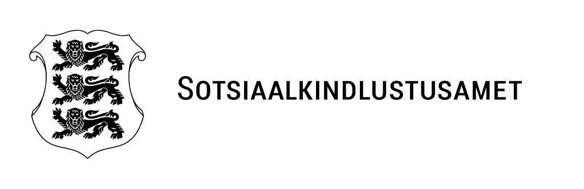
Департамент социального страхования
Контакты
- https://www.sotsiaalkindlustusamet.ee

- https://www.sotsiaalkindlustusamet.ee/ru

- Э-адрес info@sotsiaalkindlustusamet.ee

- Инфотелефон Департамента социального страхования 612 1360

Прежде чем обращаться за пособиями в Департамент социального страхования (Sotsiaalkindlustusamet), необходимо ходатайствовать о временной защите, виде на жительство и эстонском личном коде в Департаменте полиции и погранохраны (Politsei ja Piirivalveamet).
Департамент социального страхования выплачивает получателям временной защиты:
- семейные пособия для семей с детьми
б) пособие для лица пенсионного возраста
c) Установление степени тяжести недостатка здоровья и социальное пособие для людей с недостатком здоровья

Для получения пособий необходимо:
- справка о получении временной защиты
- документ, удостоверяющий личность–паспорт, свидетельство о рождении или справка из посольства
- банковский счет, на который должны быть выплачены пособия – подходит эстонский банковский счет, украинский банковский счет или счёт Ваших близких людей. Счет в эстонском банке можно открыть бесплатно и в упрощенном порядке в крупнейших банках Эстонии – Swedbank и SEB Bank.

Семейные пособия
Семейные пособия выплачиваются родителю ребенка.
Если лицо не является родителем ребенка (является бабушкой, дедушкой, тетей, другим родственником или знакомым, но ухаживает за ребенком), необходимо сначала обратиться в местное самоуправление, где помогут в ходатайстве на получение семейных пособий. В этом случае для назначения пособия потребуется больше времени.
Размер детского пособия составляет 60 евро на первого и второго ребенка в семье и 100 евро на третьего и следующего ребенка в семье. Начиная с третьего ребенка выплачивается пособие для многодетной семьи в размере 300 евро в месяц, а начиная с седьмого ребёнка– 400.
Мы выплачиваем родительскую компенсацию родителю, воспитывающему ребенка в возрасте до 3 лет. Родительскую компенсацию выплачиваем в размере 584 евро в месяц до 435 или 545 дней или до достижения ребенком трехлетнего возраста. Точное количество дней родительской компенсации зависит от возраста ребенка и начала вида на жительство родителя.

Пособие лицу пенсионного возраста
Лицо пенсионного возраста может ходатайствовать о пособии, если оно находится в пенсионном возрасте установленом в Эстонии пенсионном возрасте и если его пенсия в Украине меньше 255 евро, начиная с апреля 275 евро. Пенсию по- прежнему выплачивает пенсионный департамент Украины. Пенсия и пособие вместе гарантируют доход в размере народной пенсии, т.е. 275 евро. Если Украина не сможет выплачивать пенсии, мы гарантируем доход, равный народной пенсии. Пенсионный возраст в Эстонии составляет 64 года и 3 месяца.

Установление степени тяжести недостатка здоровья и социальное пособие для людей с недостатком здоровья
Чтобы ходатайствовать о степени тяжести недостатка здоровья и социальных пособиях, необходимо подать ходатайство в Департамент социального страхования и, по возможности, данные о состоянии здоровья. Если данных о здоровье нет, человек должен сначала обратиться к врачу в Эстонии, чтобы уточнить свое состояние. Если состояние здоровья соответствует условиям установления степени тяжести недостатка здоровья, тогда назначается вид недостатка здоровья и степень тяжести, а также социальное пособие (в пределах 12,79 - 241,64 евро). Степень тяжести недостатка здоровья устанавливается со дня подачи заявления.
* Для детей (0-15 лет) и пенсионеров по старости (64+) ходатайство необходимо подать в Департамент социального страхования. Люди трудоспособного возраста в возрасте от 16 до 64 лет 3 месяцев могут подать ходатайство об оценке трудоспособности и определении степени тяжести недостатка здоровья в Кассу по безработице (Eesti Töötukassa).

